SỞ GIÁO DỤC VÀ ĐÀO TẠO TP.HCM ĐỀ KIỂM TRA HỌC KÌ I
TRƯỜNG TH – THCS – THPT HÒA BÌNH Môn: Vật Lý – Khối 11
Năm học: 2014 – 2015
Thời gian: 45 phút – không kể thời gian giao đề

ĐỀ CHÍNH THỨC: Theo chương trình Chuẩn.

PHẦN I - LÝ THUYẾT (6,0 điểm)
Câu. 1 (2,0 điểm ): Nêu nội dung của định luật Jun-len-xơ? Viết biểu thức và chú thích đơn vị trong biểu thức?
Câu 2. (2,0 điểm ): Nội dung định luật Ôm toàn mạch ? Công thức?
Câu 3. (1,0 điểm): Tại sao khi nhiệt độ tăng thì điện trở tăng?
Câu 4. (1,0 điểm): Em hãy nêu những ứng dụng của hiện tượng điện phân mà em biết?

PHẦN II - BÀI TẬP (4,0 điểm)
Câu 1. (1,0 điểm): Một electron bay từ bản dương sang bản dương sang bản âm trong điện trường đều của một tụ điện phẳng, theo một đường thẳng MN dài 4cm, có phương làm với phương chiều đường sức điện một góc . Biết điện trường trong tụ điện là 1000V/m. Tìm công của lực điện trong dịch chuyển này. Biết = 60⁰ .
Câu 2. (3,0 điểm): Cho mạch điện có sơ đồ như hình vẽ, bộ nguồn gồm 8 pin mắc nối tiếp với suất điện động và điện trở trong mỗi pin lần lượt là 1V, 0,1. Bình điện phân đựng dung dịch CuSO₄/Cu.
a. Tính số chỉ của ampe kế? Biết 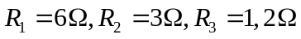
b. Tính nhiệt lượng tỏa ra trên điện trở R₃ trong thời gian 1 phút.
c .Tính lượng Cu thu được ở cực âm (là lượng hao mòn của cực dương) trong 16 phút 5 giây?
A
B
R₃
R₁
R₂
A

Hết
Học sinh không được phép sử dụng tài liệu, giám thị coi thi không giải thích thêm.

ĐÁP ÁN VẬT LÝ 11
LÝ THUYẾT (6đ)
Câu 1 (2,0đ ): Định luật Jun-Len-xơ
- Nhiệt lượng toả ra ở một vật dẫn tỉ lệ thuận với điện trở của vật dẫn, với bình phương cường độ dòng điện và với thời gian dòng điện chạy qua vật dẫn đó. (1,0 đ )
- Công thức : Q = R I² t (0,5 đ )
- Trong đó: Q : nhiệt lượng (J); R : Điện trở (Ω ); I : Cường độ dòng điện (A ); t : Thời gian (t) (0,5 đ )

Câu 2 (2,0đ): Nội dung định luật Ôm toàn mạch ? Công thức ?
- Định luật Om đối với toàn mạch: Cường độ dòng điện chạy trong mạch điện kín tỉ lệ thuận với suất điện động của nguồn điện và tỉ lệ nghịch với điện trở toàn phần của mạch đó(1,0đ )
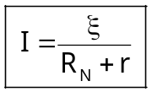(0,5 đ )
Trong đó: I : Cường độ dòng điện mạch kín (A) . R_{N}: Điện trở tương đương của mạch ngoài .
E : Suất điện động của nguồn điện (V). r : Điện trở trong của nguồn điện ()(0,5 đ )

Câu 3 (1,0đ): Tại sao khi nhiệt độ tăng thì điện trở tăng ?
- Khi nhiệt độ tăng, các ion dương dao động mạnh hơn với biên độ lớn, gây ra sự cản trở chuyển động nhiều hơn nên điện trở tăng. (1,0 đ )
Câu 4 (1,0đ): Em hãy nêu những ứng dụng của hiện tượng điện phân?
- Ứng dụng hiện tượng điện phân: Hiện tượng điện phân được áp dụng trong các công nghệ luyện kim, hóa chất, mạ điện, đúc điện…..(1,0đ )

BÀI TẬP(4đ)
Câu 1 (1đ)
(0,5 đ ) - (0,5 đ )
Câu 2 (3đ)
a. 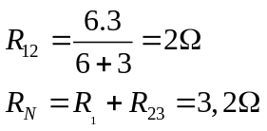 (0,5 đ )
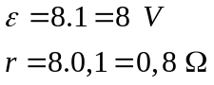 (0,5 đ )
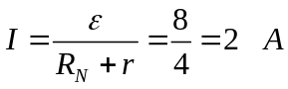 (0,5 đ )
b. 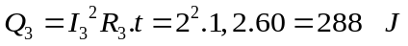 (0,5 đ )
c. 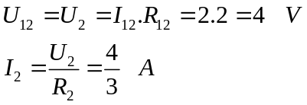 (0,5 đ )
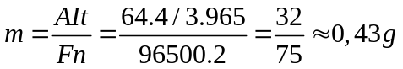 (0,5 đ )

Làm bằng phương pháp khác, kết quả đúng, vẫn được trọn điểm. thiếu hoặc sai đơn vị trừ 0,25đ. Cả bài , không trừ quá 0,5 điềm lỗi sai đơn vị.
Hết

